TUGAS 1 – KIJ – DES
Rahma Dini Maghfirotul Laily 5114100027
Hilma Kamilah 5114100188

PENDAHULUAN
DES atau Singkatan dari Data Encryption Standard merupakan algoritma penyandian yang diadopsi dan dibakukan oleh NBS (National Bureau Standard) yang kini menjadi NIST (National Institute of Standards and Technology) pada tahun 1977 sebagai FIPS 46 (Federal Information Processing Standard). Pada mulanya, algoritma yang kini disebut DES, memiliki panjang kunci sandi 128 bit. Namun selama proses pengadopsian, NBS melibatkan NSA (National Security Agency), dan algoritma sandi ini mengalami pengurangan ukuran kunci sandi dari 128 bit menjadi 56 bit saja. Bila dibandingkan dengan performa komputer personal pada saat itu, algoritma sandi dengan panjang kunci 56 bit dapat dikatakan cukup aman bila digunakan oleh orang-orang “biasa”, tapi dapat dengan mudah dipecahkan dengan peralatan canggih dan tentunya kepemilikan alat canggih ini hanya dapat dijangkau oleh organisasi elit seperti NSA. Dengan dukungan dana yang melimpah, pembuatan alat brute‐force DES bukanlah hal yang mustahil pada saat itu.
DASAR TEORI
DES merupakan algoritma enkripsi blok simetris. DES dikatakan enkripsi blok karena pemrosesan data baik enkripsi maupun dekripsi, diimplementasikan per blok (dalam hal ini 8 byte). DES dikatakan enkripsi simetris karena algoritma yang digunakan untuk enkripsi relatif atau bahkan sama persis dengan algoritma yang digunakan dalam proses dekripsi. Proses enkripsi dapat didefinisikan secara sederhana sebagai proses penterjemahan data “asli” yang “jelas” dan “kasat mata” yang dapat dipahami maknanya.

TAHAPAN
Secara umum, Data Encryption Standard (DES) terbagi menjadi tiga kelompok, yaitu pemrosesan kunci, enkripsi data 64 bit dan deskripsi data 64 bit, dimana satu kelompok saling berinteraksi satu dengan yang lainnya.

Data Encryption Standard (DES) memiliki dua fungsi input, yaitu :
- Plaintext untuk dienkripsi dengan panjang 64 bit.
- Kunci dengan panjang 56 bit.
Skema dari pemrosesan DES adalah seperti gambar berikut :

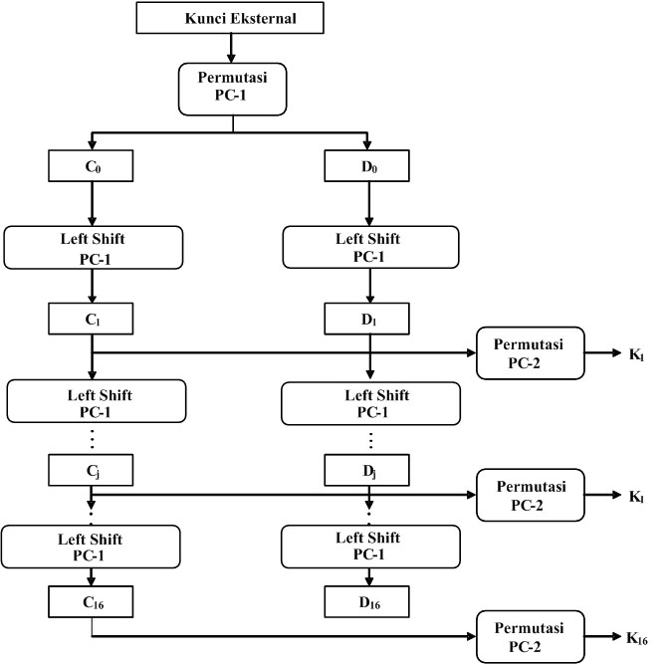
Proses initial permutasi (IP) Plaintext ada tiga:
- Plaintext 64 bit diproses di Initial Permutasi (IP) dan menyusun kembali bit untuk menghasilkan permutasi input.
- Langkah untuk melakukan perulangan kata dari plaintext sebanyak 16 dengan melakukan fungsi yang sama, yang menghasilkan fungsi permutasi substitusi, yang mana output akhir dari hal tersebut berisi 64 bit (fungsi dari plaintext dan kunci), masuk ke swap, dan menghasilkan preouput.
- Preoutput diproses, dan permutasi di inverse dari initial permutasi yang akan menghasilkan ciphertext 64bit.
Proses dari kunci 56 bit :
- Kunci melewati fungsi dari permutasi
- Pergeseran kunci untuk memilih perulangan permutasi kunci sebanyak 16 kali yang menghasilkan Subkey(Ki) yang diproses dengan kombinasi permutasi.
- Perbedaan dari Subkey(Ki) akan dilakukan pergeseran kunci yang menghasilkan kombinasi plaintext 64 bit dengan kunci 56 bit.

